**Департамент образования и науки города Москвы**

**Государственное бюджетное общеобразовательное учреждение города Москвы «Школа № 2045 имени Героя Российской Федерации Д.А. Разумовского»**

**Кейс № 4. Беспроводное зарядное устройство**

Выполнили:

Школа № 2045 имени Героя Российской Федерации Д.А. Разумовского

Команда «ВФС2электроника»

Искрин Артём Владиславович

Могучев Артём Олегович

Мустафаева Арина Арсаналиевна

Плякин Егор Евгеньевич

Чиликин Артём Викторович

Руководители: сотрудник НИУ МИЭТ Ермаков Сергей Викторович,

учитель физики ГБОУ Школы № 2045 Кузнецова Людмила Валерьевна

**Содержание**

1. Введение..............................................................................................................3
2. Основная часть...................................................................................................3
   1. Актуальность...............................................................................................3
   2. Цель..............................................................................................................3
   3. Задачи...........................................................................................................4
   4. Описание команды......................................................................................4
   5. Описание функций разрабатываемого устройства..................................5
   6. Описание используемых аппаратных и программных узлов и модулей.........................................................................................................5
   7. Описание схемы разрабатываемого устройства......................................6
   8. Алгоритм работы разработанного программного обеспечения.............7
   9. Код разработанного программного обеспечения.....................................7

2.10. Фотографии устройства.............................................................................8

1. Заключение.......................................................................................................10
   1. Результаты работы....................................................................................10
   2. Анализ функционирования устройства..................................................10
   3. Результаты эксперимента.........................................................................10
   4. Предложения по возможному улучшению устройства.........................11
2. Используемая литература................................................................................12
3. **Введение.**

В настоящее время мы используем множество устройств, каждое из которых требует периодической зарядки. Традиционные проводные зарядки не всегда могут использоваться, а из-за уменьшения устройств становится невозможно использовать аккумулятор, поэтому необходимо внедрение беспроводных зарядок, которые смогут быть использованными всегда и будут более долговечными, удобными и простыми в использовании, чем обычные проводные зарядки.

1. **Основная часть.**
   1. **Актуальность**

В современном мире существует потребность в применении интеллектуальных гаджетов в повседневном использовании. Во множество электронных устройств, таких как смартфоны, умные часы или фитнес-браслеты, встраивают прецизионные датчики, часто

выполненные в виде специальных МЭМС-сенсоров, как например: акселерометр, гироскоп или магнетометр. Областями применения подобных измерительных устройств являются робототехника и Интернет вещей.

Во многих высокотехнологичных областях существует тенденция к миниатюризации устройств, что зачастую приводит к невозможности размещения привычного элемента питания — аккумулятора — внутри конструктивных решений устройств робототехники и Интернета вещей. В качестве альтернативного способа передачи энергии для осуществления питания электрических устройств могут использоваться системы беспроводной передачи энергии, основанные на эффекте индуктивности.

* 1. **Цель**

Разработать устройство на базе микроконтроллера для обеспечения беспроводной зарядки и питания постоянным напряжением низковольтных устройств.

**2.3 Задачи**

1. Изучить принцип работы беспроводной зарядки
2. Изучить принцип работы микроконтроллера Arduino Uno
3. Изучить принцип работы диодного моста
4. Изучить принцип работы конденсаторов, резисторов, диодов
5. Изучить принцип работы выпрямительной схемы и сглаживающей пульсации схемы
6. Изучить принцип работы осциллографа
7. Изучить методы и инструменты для сборки электронных компонентов
8. Изучить систему автоматизированного проектирования Компас 3D
9. Изучить систему программирования Arduino IDE
10. Изучить программу-слайсер 3D принтера
11. Собрать компоненты беспроводной зарядки в единое устройство
12. Описать функции разрабатываемого устройства
13. Описать используемые компоненты, аппаратные и программные узлы
14. Описать результаты работы
15. Провести исследование влияния ёмкости сглаживающего конденсатора на выходе выпрямительной схемы, необходимой для питания низковольтных устройств, на коэффициент пульсации (при заданной частоте), а также влияния частоты и формы сигнала на коэффициент пульсации на выходе выпрямительной схемы.

**2.4 Описание команды**

Участники команды «ВФС2электроника» являются учащимися инженерного класса ГБОУ Школы № 2045 имени героя Российской Федерации Д.А. Разумовского, а также призёрами и победителями конференции «Инженеры будущего».

Распределение ролей:

Искрин Артём – капитан, конструктор

Могучев Артём – написание программы

Мустафаева Арина – разработка 3d моделей

Плякин Егор – подбор электроники и её сборка в цепь зарядки

Чиликин Артём – документация, исследовательская часть

**2.5 Описание функций разрабатываемого устройства**

1. Разрабатываемая беспроводная зарядка предназначена для обеспечения беспроводной зарядки и питания низковольтных устройств постоянным напряжением и способна заряжать и/или питать низковольтные устройства — электрическую нагрузку (светодиоды, электромоторы, микроконтроллеры и т.п.), работающие от заданного постоянного напряжения.
2. Устройство поддерживает постоянное заданное напряжение в холостом и нагруженном режиме.
3. Устройство осуществляет контроль мощности передаваемой энергии посредством микроконтроллера во избежание перегрева катушки и снижения КПД питания: управляет частотой и формой передаваемого сигнала, отключает передачу энергии в случае необходимости.
4. Ответная часть зарядного устройства выпрямляет напряжение, индуцированное катушкой, и сглаживает пульсации.
5. Устройство способно включать и выключать питание.
6. В устройстве предусмотрена индикация питания.

**2.6 Описание используемых аппаратных и программных узлов и модулей**

Используемые аппаратные узлы:

1. Микроконтроллер:

- Arduino Uno – управляющий элемент системы, генерирует ШИМ-сигнал для передачи энергии.

2. Передающая часть:

- Катушка передатчика (~10 мГн) – создаёт переменное электромагнитное поле.

- RC-фильтр (1 кОм + 0.1 µФ) – сглаживает ШИМ для получения аналогового сигнала.

- Усилитель TDA2030A – усиливает сигнал с Arduino, подавая его на катушку.

- Конденсатор 10 нФ – формирует резонансный контур на 50 кГц.

3. Приёмная часть:

- Катушка приёмника (~10 мГн) – индуцирует напряжение от передатчика.

- Выпрямительный мост (4 × 1N4007) – преобразует переменный ток в постоянный.

- Сглаживающий конденсатор 1000 мкФ 25В/ 100мкФ 25В/ 470 мкФ 25В – уменьшает пульсации.

-Стабилизатор L7805CV – выдаёт стабильные 5 В для питания нагрузки.

- Светодиод – индикация успешной передачи энергии.

Используемые программные узлы:

Язык программирования: C/C++ (Arduino IDE).

Фреймворки и инструменты разработки:

1. Arduino IDE– программирование и загрузка кода в Arduino Uno.

2. AVR Toolchain (GCC, avrdude) – компиляция и загрузка программного кода.

3. Осциллограф – для проверки сигнала передатчика.

4. Мультиметр – измерение выходного напряжения.

В проекте использована комбинация аппаратных компонентов (Arduino Uno, TDA2030A, катушки, стабилизатор) и программных инструментов (Arduino IDE, таймеры, прерывания), позволяющая эффективно передавать энергию **индуктивным методом** и изменять форму сигнала по запросу.

**2.7 Описание схемы разработанного устройства**

В ходе выполнения кейса были разработаны электрическая принципиальная и монтажная схемы, а также собственная печатная плата.

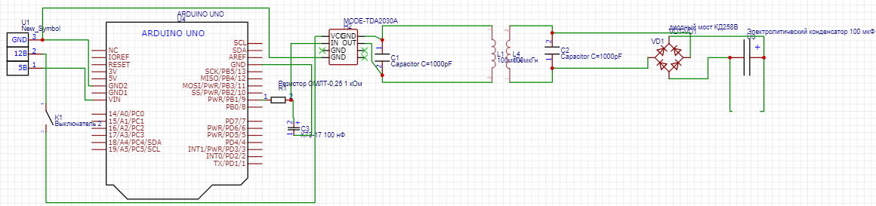

Рис.1 Электрическая принципиальная схема

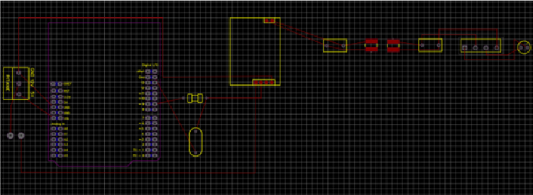

Рис.2 Монтажная схема

**2.8 Алгоритм работы разработанного программного обеспечения**

Разработанное программное обеспечение работает по следующему алгоритму:

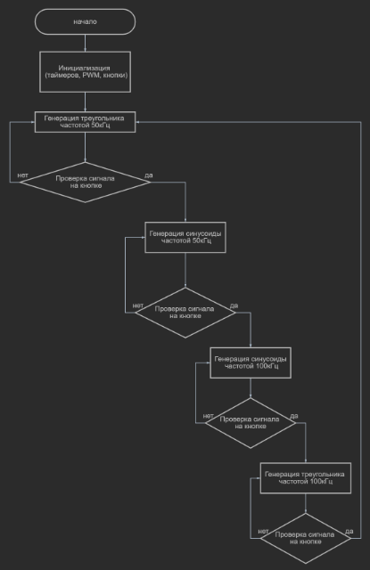

Рис.3 Алгоритм работы разработанного программного обеспечения в виде блок схем

**2.9 Код разработанного программного обеспечения**

Ссылка на репозиторий проекта с кодом: https://github.com/zxchurka1488/vfs2_electronic_predprof

**2.10 Фотографии устройства**

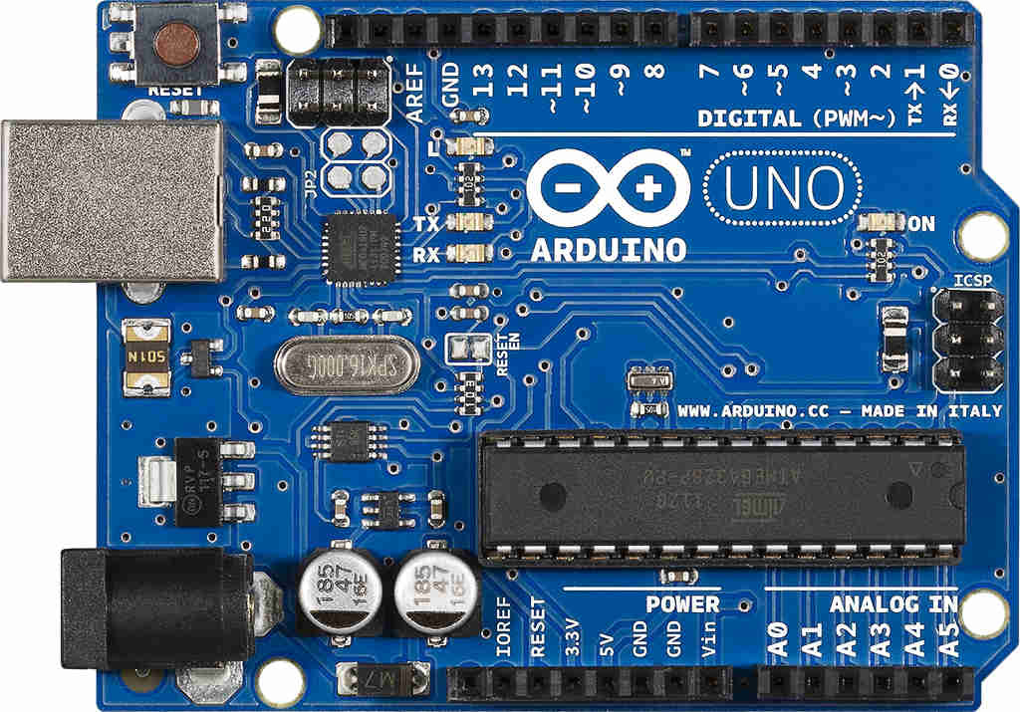 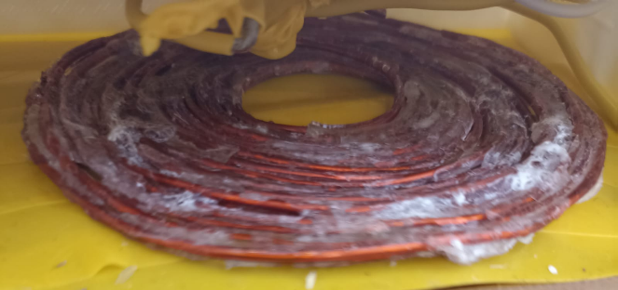

Рис.4 Микроконтроллер Arduino Uno Рис.5 Катушка

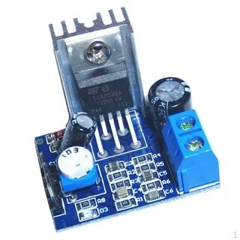 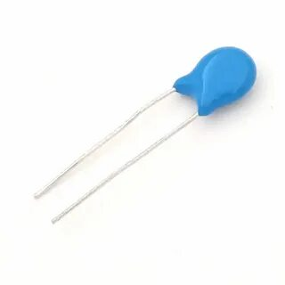

Рис.6 Плата TDA2030AРис.7 Конденсатор 10нФ

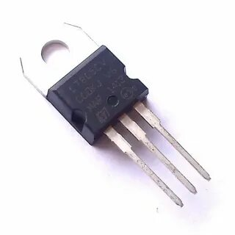 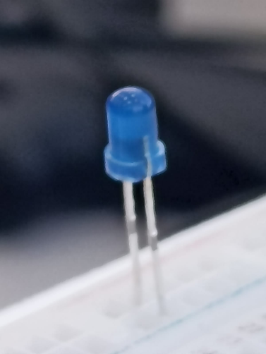

Рис.8 Стабилизатор L7805CV Рис.9 Светодиод

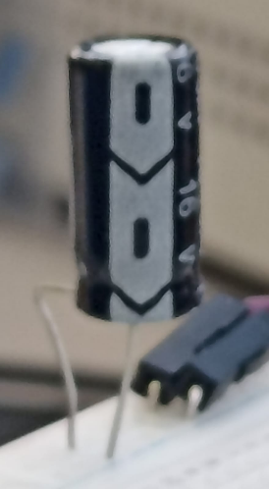

Рис.10 Сглаживающий конденсатор

Корпус беспроводной зарядки был разработан в системе автоматизированного проектирования Компас 3D и распечатан на 3D принтере.

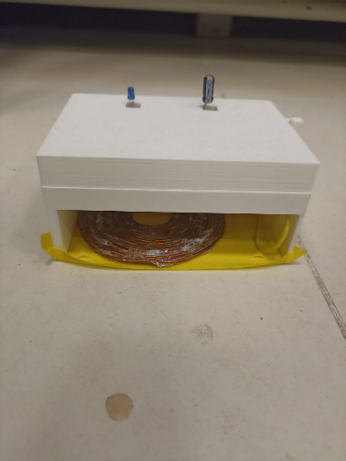 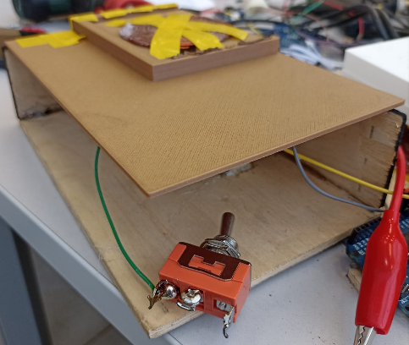

Рис.11 Корпус принимающей Рис.12 Корпус отдающей

части зарядки части зарядки

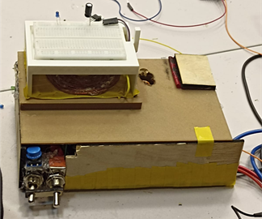 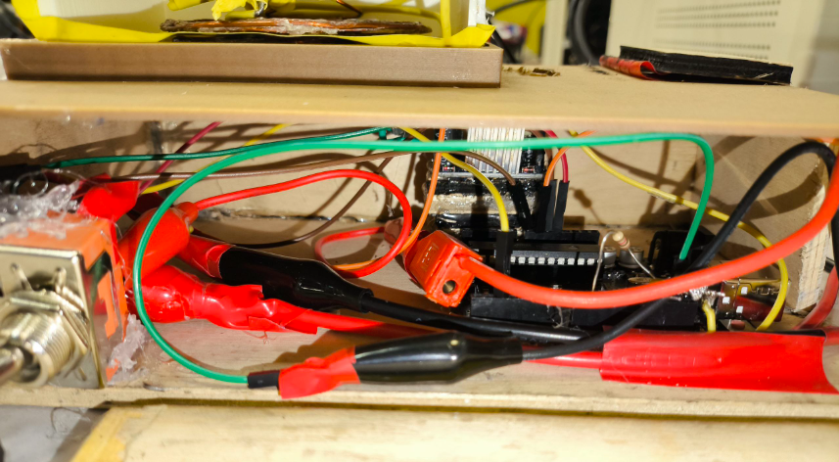

Рис.13 Разработанная беспроводная Рис.14 Разработанная беспроводная

зарядка зарядка внутри

**3 Заключение**

**3.1 Результаты работы**

В результате проделанной работы изучены: принцип работы беспроводной зарядки, принцип работы микроконтроллера Arduino Uno, принцип работы диодного моста, принцип работы конденсаторов, резисторов, диодов, принцип работы выпрямительной схемы и сглаживающей пульсации схемы, принцип работы осциллографа, методы и инструменты для сборки электронных компонентов, система автоматизированного проектирования Компас 3D, система программирования Arduino IDE; программа-слайсер 3D принтера; описаны функции разработанного устройства, описаны используемые компоненты, аппаратные и программные узлы и модули, описаны результаты работы; собрана беспроводная зарядка

**3.2 Анализ функционирования устройства**

Разработанная беспроводная зарядка обеспечивает беспроводной зарядкой и питанием низковольтные устройства и способна заряжать и/или питать низковольтные устройства — электрическую нагрузку работающие от заданного постоянного напряжения. Устройство поддерживает постоянное заданное напряжение и осуществляет контроль мощности.

**3.3 Результат эксперимента**

При выполнении кейсового задания было проведено исследование влияния ёмкости сглаживающего конденсатора на выходе выпрямительной схемы, необходимой для питания низковольтных устройств, на коэффициент пульсации (при заданной частоте).

|  |  |  |  |
| --- | --- | --- | --- |
| Ёмкость (мкФ) | Среднее напряжение (Vdc) | Амплитуда пульсаций (Vripple) | Коэффициент пульсации (Kp, %) |
| 100 мкФ | 3,2 В | 0.8 В | 25 % |
| 1000 мкФ | 3,8 В | 0,2 В | 5.5 % |

Таблица 1. Влияние ёмкости сглаживаемого конденсатора на коэффициент пульсации.

Вывод: Чем больше ёмкость сглаживающего конденсатора, тем меньше коэффициент пульсации.

А так же было проведено исследование влияния частоты и формы сигнала на коэффициент пульсации на выходе выпрямительной схемы.

Для C = 1000мкФ

|  |  |  |  |
| --- | --- | --- | --- |
| Частота (кГц) | Среднее напряжение (Vdc) | Амплитуда пульсаций (Vripple) | Коэффициент пульсации (Kp, %) |
| 50 кГц | 3,8 В | 0,2 В | 4,2 % |
| 100 кГц | 3,9 В | 0,1 В | 2,1 % |

Таблица 2. Влияние частоты сигнала на коэффициент пульсации

Вывод: Чем выше частота сигнала, тем меньше коэффициент пульсации.

Для C = 1000 мкФ, f = 50 кГц

|  |  |  |  |
| --- | --- | --- | --- |
| Форма сигнала | Среднее напряжение (Vdc) | Амплитуда пульсаций (Vripple) | Коэффициент пульсации (Kp, %) |
| Синус | 3,8 В | 0,2 В | 4,2 % |
| Треугольник | 3,6 В | 0,4 В | 10,9 % |

Таблица 3. Влияние формы сигнала на коэффициент пульсации

Вывод:  Вывод: Синусоидальный сигнал даёт наименьший коэффициент пульсации.

 Таким образом, для минимизации пульсаций на выходе рекомендуется использовать:  
- Синусоидальный сигнал (даёт самые низкие пульсации).  
- Высокую частоту (50 кГц и выше) для эффективного сглаживания.  
- Конденсатор не менее 1000 мкФ (оптимально 2200 мкФ для 5 В питания).

**3.4 Предложения по возможному улучшению устройства**

Для улучшения разработанного устройства предлагается создать новые катушки большей индуктивности для передачи больших объёмов энергии, а также доработать принимающую часть зарядки, добавив стабилизатор напряжения с возможностью измерять напряжение без помощи внешних устройств.

**4. Используемая литература**

<https://dzen.ru/a/Yj11JDMTJU_mF85S> статья со схемой беспроводной зарядки

<https://overclockers.ru/blog/OQtagooi/show/17694/Likbez_KO_Lekciya_4_Sglazhivajuschie_filtry_pitaniya?ysclid=m5mpbo9szd88063913> статья со схемами сглаживающих фильтров.

<https://overclockers.ru/blog/OQtagooi/show/17690/Likbez_KO_Lekciya_1_Shemy_vypryamleniya_elektricheskogo_toka> статья со схемами выпрямления электрического тока.

<https://all-arduino.ru/arduino-dlya-nachinayushhih/> – статья про Arduino

Видео работы устройства

<https://rutube.ru/video/5d18da7da059d81d61fd87cc0236e13d/?r=a/>